|  |
| --- |
| Федеральное государственное бюджетное образовательное учреждение  высшего образования  **"МИРЭА – Российский технологический университет"**  **РТУ МИРЭА** |

Институт комплексной безопасности и специального приборостроения

Кафедра КБ-14 «Цифровые технологии обработки данных»

**ОТЧЕТ   
о выполнении лабораторной работы №3**

**«Деревья двоичного поиска»**

**по дисциплине   
«Алгоритмы и структуры данных»**

**Вариант № 35**

Выполнил: студент 2 курса

группы **__________**

шифр _________

______________

*(фио студента)*

Проверил: *______________*

Москва 2020 г.

**Задание на лабораторную работу № 3.**

Реализовать в виде программы абстрактный тип данных «Дерево» согласно варианту (Номер варианта – две последние цифры шифра студента, номера зачетной книжки) с учетом заданного представления дерева.

Пусть А, В, С – деревья соответствующего типа, узлы которых могут содержать целочисленные значения. Требуется реализовать начальное формирование деревьев А и В, путем добавления некоторой последовательности значений (узлов) в пустое дерево.

После чего требуется по варианту реализовать заданную операцию над деревьями без использования каких-либо вспомогательных структур (списков, массивов и т.п.), работая только с узлами деревьев А и В.

Операция А=A ⋃прB означает, что элементы дерева В будут добавлены в дерево А в прямом порядке обхода дерева В, соответственно А=A ⋃обрB – в обратном, а А=A ⋃симB – симметричном обходе дерева В.

Операция А = A ⋂ B означает, что из дерева А исключаются узлы, отсутствующие в дереве В.

Операция А = A \ B означает, что из дерева А исключаются узлы, присутствующие в дереве В.

**Вариант № 69**

**Тип дерева: Дерево двоичного поиска**

**Реализация дерева: Левый сын, правый брат (таблица, массив)**

**Операция: А = A** ⋂ **B**

**Порядок обхода: A – Прямой, B - Симметричный**

**Теория о Деревьях двоичного поиска.**

Дерево двоичного поиска — это упорядоченное дерево, каждая вершина которого имеет не более двух поддеревьев, причем для каждого узла выполняется правило: в левом поддереве содержатся только ключи, имеющие значения, меньшие, чем значение данного узла, а в правом поддереве содержатся только ключи, имеющие значения, большие, чем значение данного узла. Бинарное дерево является рекурсивной структурой, поскольку каждое его поддерево само является бинарным деревом и, следовательно, каждый его узел в свою очередь является корнем дерева. Узел дерева, не имеющий потомков, называется листом.

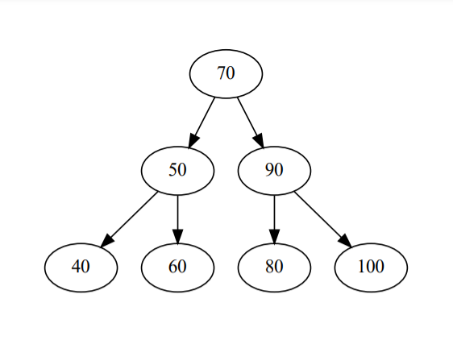

Рисунок 1. – Иллюстрация дерева A.

Симметричный обход дерева идет в следующем порядке: левый потомок, корень, правый потомок. Пример обхода согласно дереву на рисунке 1: 40, 50, 60, 70, 80, 90, 100.

Прямой обход - корень, левый потомок, правый потомок. Пример обхода согласно дереву на рисунке 1: 70, 50, 40, 60, 90, 80,100.

Обратный обход - левый потомок, правый потомок, корень. Пример обхода согласно дереву на рисунке 1: 40, 60, 50, 80, 100, 90,70.

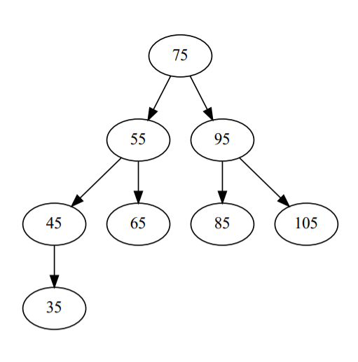

Рисунок 2. – Иллюстрация дерева B.

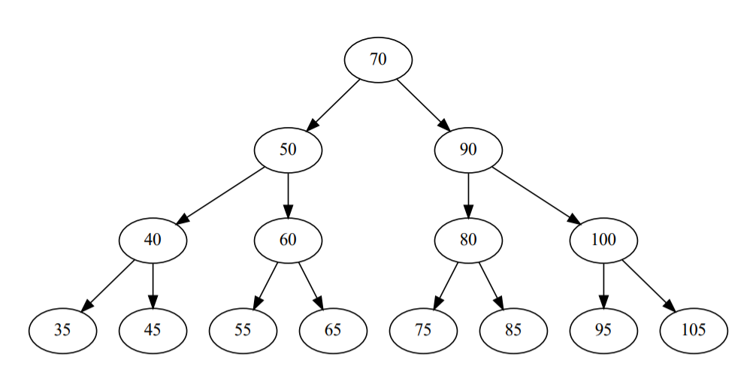

Рисунок 3. – Иллюстрация дерева C.

Иллюстрация дерева С, полученного добавлением элементов из дерева B на рисунке 2 в дерево A на рисунке 1 в прямом обходе дерева B, представлена на рисунке 3. Прямой обход полученного дерева C: 70, 50, 40, 35, 45, 60, 55, 65, 90, 80, 75, 85, 100, 95, 105.

**Листинг программы.**

from typing import Optional, Generic, TypeVar, List

from typing import Optional

VT = TypeVar("VT")

class Node(Generic[VT]):

    value: VT

    def __init__(self, value: VT):

        self.value = value

    def __repr__(self):

        return str(self.value)

class BST(Generic[VT]):

    _nodes: List[Node[VT]]

    _left: List[int]

    _right: List[int]

    _root: Optional[int]

    def __init__(self):

        self._nodes = []

        self._left = []

        self._right = []

        self._root = None

    def _find(self, root: int, value: VT) -> int:

        if root is None or self._nodes[root].value == value:

            return root

        elif value < self._nodes[root].value:

            return self._find(self._left[root], value)

        else:

            return self._find(self._right[root], value)

    def find(self, value) -> Optional[Node[VT]]:

        index = self._find(self._root, value)

        return self._nodes[index] if index is not None else None

    def _insert(self, root: int, value: VT) -> int:

        if root is None:

            self._nodes.append(Node(value))

            self._left.append(None)

            self._right.append(None)

            return len(self._nodes) - 1

        if value < self._nodes[root].value:

            self._left[root] = self._insert(self._left[root], value)

        elif value > self._nodes[root].value:

            self._right[root] = self._insert(self._right[root], value)

        return root

    def insert(self, value: VT):

        self._root = self._insert(self._root, value)

    def _find_min(self, root: int) -> Node[VT]:

        if self._left[root] is not None:

            return self._find_min(self._left[root])

        else:

            return self._nodes[root]

    def _remove(self, root: int, value: VT) -> int:

        if root is None:

            return None

        if value < self._nodes[root].value:

            self._left[root] = self._remove(self._left[root], value)

            return root

        elif value > self._nodes[root].value:

            self._right[root] = self._remove(self._right[root], value)

            return root

        if self._left[root] is None:

            return self._right[root]

        elif self._right[root] is None:

            return self._left[root]

        else:

            min_value = self._find_min(self._right[root]).value

            self._nodes[root].value = min_value

            self._right[root] = self._remove(self._right[root], min_value)

            return root

    def remove(self, value: VT):

        self._root = self._remove(self._root, value)

    def _traverse_inorder(self, root: int, nodes_list: list[Node[VT]]):

        if root is not None:

            self._traverse_inorder(self._left[root], nodes_list)

            nodes_list.append(self._nodes[root])

            self._traverse_inorder(self._right[root], nodes_list)

        return nodes_list

    def traverse_inorder(self) -> list[Node[VT]]:

        return self._traverse_inorder(self._root, [])

    def _traverse_postorder(self, root: int, nodes_list: list[Node[VT]]):

        if root is not None:

            self._traverse_postorder(self._left[root], nodes_list)

            self._traverse_postorder(self._right[root], nodes_list)

            nodes_list.append(self._nodes[root])

        return nodes_list

    def traverse_postorder(self) -> list[Node[VT]]:

        return self._traverse_postorder(self._root, [])

    def _traverse_preorder(self, root: Node[VT], nodes_list: list[Node[VT]]):

        if root is not None:

            nodes_list.append(self._nodes[root])

            self._traverse_preorder(self._left[root], nodes_list)

            self._traverse_preorder(self._right[root], nodes_list)

        return nodes_list

    def traverse_preorder(self) -> list[Node[VT]]:

        return self._traverse_preorder(self._root, [])

if __name__ == "__main__":

    from random import randint

    def traverse_printer(nodes: list[Node]):

        return '\n'.join(list(map(lambda node: str(node), nodes)))

    tree_a = BST[int]()

    tree_b = BST[int]()

    for _ in range(15):

        value = randint(1, 50)

        tree_a.insert(value)

        if randint(1, 10) % 3 == 0:

            tree_b.insert(value)

    print('Дерево А в прямом порядке:\n' + traverse_printer(tree_a.traverse_preorder()))

    print('Дерево B в симметричном порядке:\n' + traverse_printer(tree_b.traverse_inorder()))

    for node in tree_a.traverse_inorder():

        if not tree_b.find(node.value):

            tree_a.remove(node.value)

    print('Дерево А после удаления узлов не содержащихся в дереве В:\n' + traverse_printer(tree_a.traverse_preorder()))

**Скриншот работы программы.**

Рисунок 4. Вывод обхода деревьев

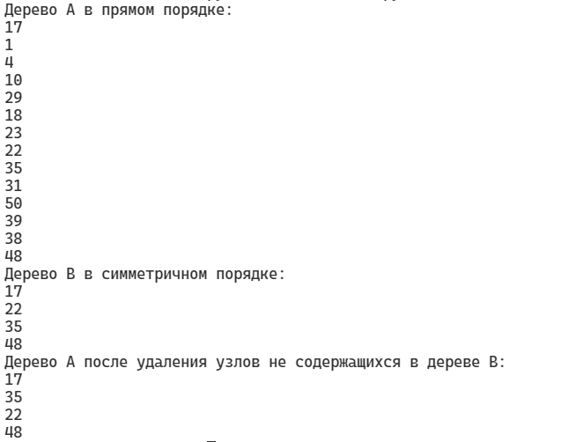

**Выводы.**

В результате выполнения данной работы был реализован алгоритм, способный строить деревья и выводить их в симметричном, прямом и обратном порядках, а также удалять элементы одного дерева из другого в трех вышеперечисленных порядках.

**Литература.**

* Martinez, Conrado; Roura, Salvador (1997), "Randomized binary search trees", Journal of the ACM 45
* Seidel, Raimund; Aragon, Cecilia R. «Randomized Search Trees», 1996 г.